Prénom | Domaine : 1.2 Mobiliser le langage dans toutes ses dimensions : L'écrit  Attendu : Reconnaître les lettres de l’alphabet et connaître les correspondances entre les trois manières de les écrire  Objectif : Identifier des mots identiques dans différenetes polices  Consigne : Retrouve le mot POULE dans les différentes  polices d’écriture puis colle les intrus dans le bas de la feuille
Prénom | Date | Appréciation

P O U L E

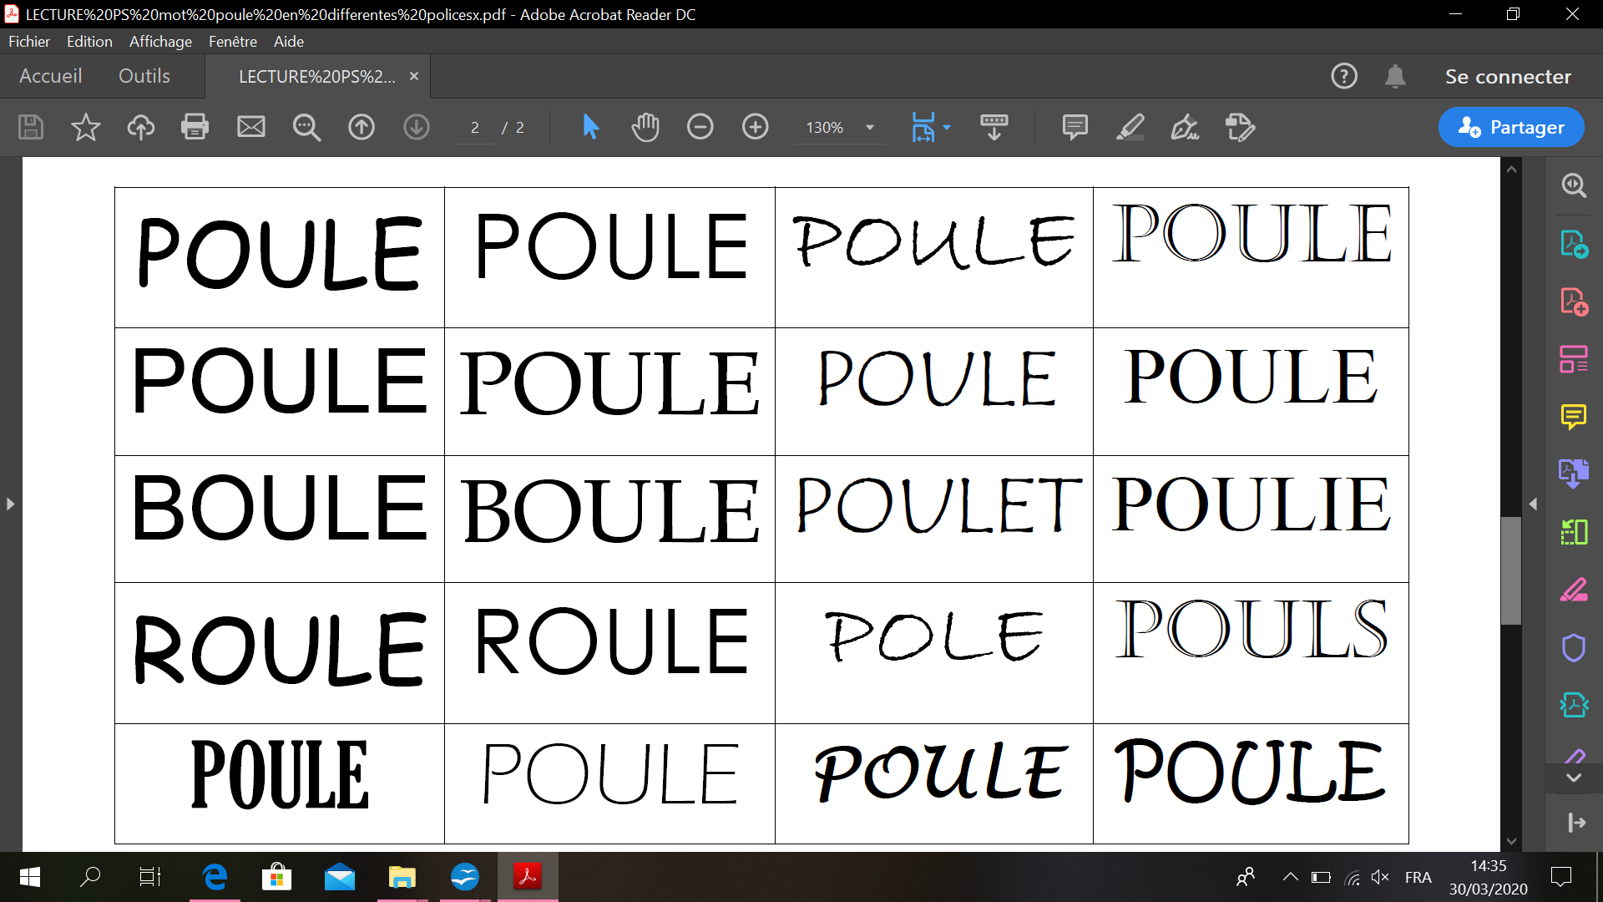

POUR LES PLUS RAPIDES

